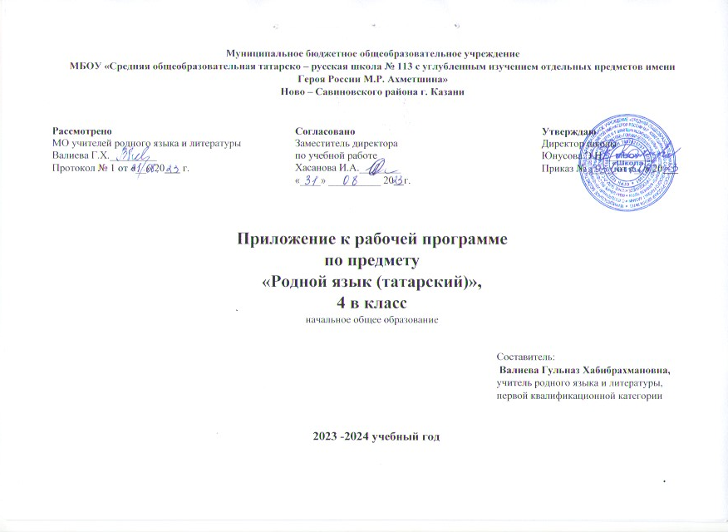

КАЛЕНДАРНО-ТЕМАТИЧЕСКОЕ ПЛАНИРОВАНИЕ
4 класс, 2 часа в неделю, всего – 68 часов

№  п/п | Тема урока |  | Кол-во часов |  | Дата проведения
 |  |  |  |  | План | Факт
1 четверть (16 часов)
Мир моего “Я”
1. |  | Кереш дәрес. 1-3 нче сыйныфта өйрәнгәннәрне кабатлау. / Вводный урок. Повторение пройденного в 1-3 классах. |  | 1
2. |  | Авазлар һәм хәрефләр. Кабатлау дәресе. / Звуки и буквы. Повторение. |  | 1
3. |  | Сүз төркемнәрен кабатлау. / Части речи. Повторение. |  | 1
4. |  | Татар теленең үзенчәлекле авазлары./ Специфические звуки татарского языка. |  | 1
5. |  | Язуда е хәрефе белән белдерелә торган авазлар. / Звуки, обозначаемые буквой е. |  | 1
6. |  | БСҮ "Мин сәяхәттә" / " Я в путешествии" |  | 1
7. |  | Сингармонизм законы. / Закон сингармонизма. |  | 1
8. |  | Сингармонизм законының төрләре. / Виды сингармонизма. |  | 1
9. |  | Текст өстендә эш./ Работа над текстом. |  | 1
10. |  | “Көзге матурлык” темасына хикәя язу. / Рассказ на тему “ Осенняя красота” |  | 1
11. |  | Басым һәм аның төрләре. / Ударение, виды ударений. |  | 1
12. |  | Логик басым. / Логическое ударение. |  | 1
13. |  | Транскрипция. / Транскрипция. |  | 1
14. |  | Сүзгә фонетик анализ ясау. / Фонетический разбор слова. |  | 1
15. |  | Контроль диктант. «Концерт». / Контроль диктант «Концерт» |  | 1
 |  | Мир вокруг меня.
16. |  | Фонетика бүлеген кабатлау. Хаталар өстендә эш. / Повторение раздела “Фонетика”. Работа над ошибками. |  | 1
 |  | 2 четверть (16 часов)
17. |  | Алынма сүзләр һәм аларның язылышы. / Заимствованные слова, их правописание. |  | 1
18. |  | Татар телендә гарәп-фарсы алынмалары./ Арабско-персидские заимствованные слова в татарском языке. |  | 1
19. |  | Бер мәгънәле һәм күп мәгънәле сүзләр. / Однозначные и многозначные слова. |  | 1
20. |  | Туры һәм күчерелмә мәгънәле сүзләр. / Прямое и переносное значение слова. |  | 1
21. |  | Омонимнар. / Омонимы. |  | 1
22. |  | Татар теленең аңлатмалы сүзлеге белән эшләү. / Работа с толковым словарем татарского языка . |  | 1
23. |  | Сүз төзелеше. / Словообразование. |  | 1
24. |  | Сүзнең нигезе. Сүз төзелешен тикшерү. / Основа слова. Словообразование. |  | 1
25. |  | “Лексикология” темасын кабатлау./ Повторение тему “Лексикология” |  | 1
26. |  | Кыш бабайга хат язу. / Письмо Деду Морозу. |  | 1
27. |  | Контроль диктант “Кыш көне” / Контрольный диктант «Кыш көне” |  | 1
 |  | Моя Родина
28. |  | Сүз төркемнәре. Хаталар өстендә эш. / Части речи. Работа над ошибками. |  | 1
29. |  | -лык/-лек кушымчасы ярдәмендә исем сүз төркеме ясалу. / Словообразовательное окончание –лык/-лек. |  | 1
30. |  | Исем сүз төркеме. / Имя существительное. |  | 1
31. |  | Ялгызлык исемнәрне күплек санда куллану./ Использование собственных имен существительных во множественном числе. |  | 1
32. |  | Сыйфат. Сыйфат дәрәҗәләре./ Прилагательное. Степени прилагательных. |  | 1
 |  | 3 четверть (20 часов)
33. |  | Синоним сыйфатлар./ Синонимичные прилагательные. |  | 1
34. |  | Антоним сыйфатлар./ Антономичные прилагательные. |  | 1
35. |  | Текст белән эш. 21-25 б / Работа с текстом. |  | 1
36. |  | Алмашлык. Зат алмашлыклары. / Местоимение. Личные местоимение. |  | 1
37. |  | Зат алмашлыкларының килеш белән төрләнүе. / Изменение по падежам личных местоимении |  | 1
38. |  | Зат алмашлыкларының сөйләмдә кулланылышы. / Использование личных местоимении в речи. |  | 1
39. |  | Күрсәтү алмашлыклары. / Указательные местоимения. |  | 1
40. |  | Сорау алмашлыклары./ Вопросительные местоимения. |  | 1
41. |  | Алмашлыкларның сөйләмдә кулланылышы. / Использование местоимении в речи. |  | 1
42. |  | “Ак сакаллы кыш” темасына сочинение язу./ Сочинение на тему:” Зимушка зима” |  | 1
43. |  | Сан. Сан төркемчәләре./ Числительное. Разряды числительных. |  | 1
44. |  | Саннарның килеш белән төрләнүе./ Изменение числительных по падежам. |  | 1
45. |  | Фигыль. Боерык фигыль. / Глагол. Повелительное наклонение глагола. |  | 1
46. |  | Фигыльләрнең нигезе. / Основа глагола. |  | 1
47. |  | “Сүз төркемнәре” темасын кабатлау, ныгыту./ Повторение и закрепление темы: “Части речи” |  | 1
48. |  | Контроль диктант. “Бакчада эшлибез”/ Контрольный диктант “Бакчада эшлибез” |  | 1
49. |  | Хәзерге заман хикәя фигыль. Хаталар өстендә эш. /Настоящее время изъявительного наклонения. Работа над ошибками. |  | 1
50. |  | Хикәя фигыльнең юклык формасы. / Отрицательная форма изъявительного наклонения. |  | 1
51. |  | Үткән заман хикәя фигыль. / Прошедшее время изъявительного наклонения. |  | 1
52 |  | Фигыльнең билгесез үткән заман формасы. /Неопределенное прошедшее время изъявительного наклонения. |  | 1
 |  | 4 четверть (16 часов)
53 |  | Үткән заман хикәя фигыльнең юклык формасы. / Отрицательная форма прошедшего времени изъявительного наклонения. |  | 1
54 |  | Билгеле үткән заман хикәя фигыльнең юклык формасы. / Отрицательная форма определенного прошедшего времени ихъявительного наклонения. |  | 1
55 |  | Фигыльнең киләчәк заман формасы. / Будущее время изъвительного наклонения. |  | 1
56 |  | Вакытны белдерә торган сүзләр. / Слова, обозначающие время. |  | 1
57 |  | Фигыльнең заманнарын кабатлау. Аудиотекст белән эшләү./ Повторение времен глагола. Работа с аудиотекстом. |  | 1
58 |  | БСҮ Харис Якуповның”Хөкем алдыннан” картинасы буенча эш. / Работа над картиной Х.Якупова “Хөкем алдыннан”. |  | 1
 |  | Мир моих увлечений.
59 |  | Җөмләнең баш кисәкләре. / Главные члены предложения. |  | 1
60 |  | Ия – җөмләнең баш кисәге./ Подлежащее – главный член предложения. |  | 1
61 |  | Җөмләнең иярчен кисәкләре./ Второстепенные члены предложения. |  | 1
62 |  | Аергыч, тәмамлык, хәл. / Определение, дополнение, обстоятельство. |  | 1
63 |  | БСҮ Рәсем буенча хикәя язу.(79б.) / Рассказ по рисунку. |  | 1
64 |  | Еллык контроль диктант “Җәй көне”/ Итоговый контрольный диктант “Җәй көне” |  | 1
65 |  | Хаталар өстендә эш. “Сүз төзелеше” темасын гомумиләштереп кабатлау./ Работа над ошибками. Обобщение темы «Словообразование» |  | 1
66 |  | Исем һәм сыйфат сүз төркемнәрен гомумиләштереп кабатлау. / Обобщение тем: “Имя существительное, имя прилагательное” |  | 1
67 |  | Сан, алмашлык сүз төркемнәрен гомумиләштереп кабатлау./ Обобщение тем: “Числительное, местоимение”. |  | 1
68 |  | Фигыль cүз төркемен гомумиләштереп кабатлау./ Обобщение темы: “Глагол” |  | 1

